**QCVN 53:2024/BGTVT**

**QUY CHUẨN KỸ THUẬT QUỐC GIA**

**VỀ YÊU CẦU AN TOÀN CHỐNG CHÁY CỦA VẬT LIỆU**

**SỬ DỤNG TRONG KẾT CẤU NỘI THẤT XE CƠ GIỚI**

***National technical regulation on the burning behaviour of***

***materials used in the interior structure of certain categories of motor vehicles***

**Lời nói đầu**

QCVN 53:2024/BGTVT do Cục Đăng kiểm Việt Nam biên soạn, Vụ Khoa học, Công nghệ và Môi trường trình duyệt, Bộ Khoa học và công nghệ thẩm định, Bộ trưởng Bộ Giao thông vận tải ban hành kèm theo Thông tư số 48/2024/TT- BGTVT ngày 15 tháng 12 năm 2024.

Quy chuẩn QCVN 53:2024/BGTVT thay thế QCVN 53:2019/BGTVT.

**QUY CHUẨN KỸ THUẬT QUỐC GIA**

**VỀ YÊU CẦU AN TOÀN CHỐNG CHÁY CỦA VẬT LIỆU SỬ DỤNG**

**TRONG KẾT CẤU NỘI THẤT XE CƠ GIỚI**

***National technical regulation on the burning behaviour of materials used in the***

***interior structure of certain categories of motor vehicles***

**1. QUY ĐỊNH CHUNG**

**1.1. Phạm vi điều chỉnh**

Quy chuẩn này quy định về yêu cầu an toàn chống cháy trong kiểm tra, thử nghiệm, chứng nhận chất lượng an toàn kỹ thuật và bảo vệ môi trường trong sản xuất lắp ráp và nhập khẩu đối với vật liệu sử dụng trong kết cấu nội thất ô tô khách có khối lượng toàn bộ lớn hơn 5 tấn và có số người cho phép chở từ 22 người trở lên (kể cả người lái) (sau đây gọi tắt là xe).

**1.2. Đối tượng áp dụng**

Quy chuẩn này áp dụng đối với: các cơ sở sản xuất, lắp ráp trong nước, tổ chức, cá nhân nhập khẩu vật liệu sử dụng trong kết cấu nội thất của xe (gọi tắt là vật liệu); các cơ sở sản xuất, lắp ráp, nhập khẩu xe; các tổ chức, cá nhân liên quan đến quản lý, kiểm tra, thử nghiệm, chứng nhận chất lượng an toàn kỹ thuật và bảo vệ môi trường đối với vật liệu.

**1.3. Giải thích từ ngữ**

**1.3.1. Khoang nội thất** *(Interior compartment*): Khoảng không gian dành cho người ngồi trên xe được giới hạn bởi trần xe, sàn xe, thành phía trước, thành phía sau, thành bên, các cửa và kính che ngoài.

**1.3.2. Vật liệu sản xuất** *(Production materials):* Các sản phẩm dưới dạng vật liệu rời hoặc các linh kiện chế tạo sẵn, được cung cấp cho cơ sở sản xuất để lắp ráp lên xe phải kiểm tra, thử nghiệm theo Quy chuẩn này.

**1.3.3. Ghế** *(Seat):* Kết cấu riêng biệt hoặc một phần của kết cấu xe được thiết kế dành cho một người lớn ngồi. Thuật ngữ này áp dụng cho cả ghế đơn hoặc một phần của ghế băng dùng cho một người lớn ngồi.

**1.3.4. Nhóm ghế** *(Group of seats):* Ghế băng hoặc các ghế riêng biệt nhưng liền kề nhau cho một hoặc nhiều người lớn ngồi.

**1.3.5. Ghế băng** *(Bench seat):* Ghế được thiết kế và chế tạo có cấu trúc khung xương, đệm ngồi phù hợp cho hai người lớn/người trưởng thành ngồi trở lên.

**1.3.6. Vật liệu lắp đặt theo phương thẳng đứng** *(Material installed in a vertical position):* Vật liệu được lắp đặt trong khoang nội thất có độ dốc lớn hơn 15% so với phương ngang khi xe vận hành ở trạng thái không tải trên bề mặt phẳng nằm ngang.

**1.3.7. Vật liệu lắp đặt theo phương ngang** *(Material installed in a horizontal position):* Vật liệu được lắp đặt trong khoang nội thất có độ dốc không lớn hơn 15 so với phương ngang khi xe vận hành ở trạng thái không tải trên bề mặt phẳng nằm ngang.

**1.3.8. Kiểu loại vật liệu** *(Type of a material):* Các vật liệu không khác nhau về các đặc điểm cơ bản như:

(a) Ký hiệu kiểu loại của nhà sản xuất;

(b) Mục đích sử dụng (ví dụ: bọc ghế ngồi, ốp trần xe, vách ngăn,…)

(c) Vật liệu cơ sở (ví dụ: len, chất dẻo, cao su, vật liệu pha trộn);

(d) Số lớp (trong trường hợp là vật liệu tổng hợp);

(đ) Các đặc điểm kỹ thuật khác có tác động đáng kể tới các đặc tính được quy định trong Quy chuẩn này.

**1.3.9. Tốc độ cháy** *(Burning rate):* Tỷ số giữa độ dài khoảng bị cháy (được đo theo Phụ lục A và/hoặc Phụ lục C của Quy chuẩn này) và thời gian cần thiết để cháy hết khoảng đó. Tốc độ cháy được tính bằng mm/min.

**1.3.10. Vật liệu tổng hợp** *(Composite material):* Vật liệu được ghép từ nhiều lớp vật liệu giống nhau hoặc khác nhau, được gắn chặt với nhau tại các bề mặt bằng gắn kết thấm, kết dính, mạ, hàn,... Trường hợp các vật liệu khác nhau được gắn kết với nhau không liên tục (ví dụ bằng cách may, hàn điểm, đinh tán) thì không được coi là vật liệu tổng hợp.

**1.3.11. Bề mặt ngoài nội thất** *(Exposed face):* Mặt quay ra phía ngoài khoang chở khách của vật liệu nội thất khi nó được lắp lên phương tiện.

**1.3.12. Vật liệu bọc** *(Upholstery):* Sự kết hợp vật liệu lót bên trong và vật liệu hoàn thiện bề mặt tạo thành đệm ghế ngồi.

**1.3.13. Vật liệu ốp** *(Interior lining(s)):* Các vật liệu được sử dụng để tạo thành bề mặt và nền của trần xe, vách ngăn hoặc sàn xe.

**2. QUY ĐỊNH VỀ KỸ THUẬT**

**2.1. Yêu cầu về vật liệu sử dụng trên xe**

**2.1.1.** Các vật liệu sử dụng trong khoang nội thất phải đáp ứng các yêu cầu tại mục 2.2 của Quy chuẩn này.

**2.1.2.** Các vật liệu được sử dụng trong khoang nội thất phải được lắp đặt sao cho giảm thiểu các nguy cơ bùng phát và lây lan ngọn lửa.

**2.1.3.** Bất kỳ chất kết dính dùng để gắn vật liệu vào kết cấu đỡ của nó không được phép làm tăng đặc tính cháy của vật liệu.

**2.2. Yêu cầu riêng đối với vật liệu**

**2.2.1.** Các vật liệu sau đây phải được thử nghiệm tốc độ cháy theo phương ngang nêu tại Phụ lục A của Quy chuẩn này, bao gồm:

**2.2.1.1.** Các vật liệu được lắp đặt theo phương ngang trong khoang nội thất;

**2.2.1.2.** Kết quả thử nghiệm đạt yêu cầu nếu tốc độ cháy ngang của tất cả các mẫu thử không lớn hơn 100 mm/min hoặc ngọn lửa bị tắt trước điểm đo cuối cùng. Vật liệu thỏa mãn quy định tại mục 2.2.3 Quy chuẩn này thì cũng đáp ứng yêu cầu này.

**2.2.2.** Các vật liệu sau đây phải được thử nghiệm đặc tính nóng chảy nêu tại Phụ lục B của Quy chuẩn này, bao gồm:

**2.2.2.1.** Vật liệu được lắp đặt có chiều cao lớn hơn 500 mm so với mặt đệm ngồi và vật liệu trên nóc xe;

**2.2.2.2.** Kết quả thử nghiệm đạt yêu cầu nếu tất cả các mẫu thử không tạo thành giọt hoặc có tạo thành giọt thì giọt đó không làm cháy len bông.

**2.2.3.** Các vật liệu sau đây phải được thử nghiệm tốc độ cháy theo phương thẳng đứng nêu tại phụ lục C của Quy chuẩn này, bao gồm:

**2.2.3.1.** Vật liệu lắp đặt theo phương thẳng đứng trong khoang nội thất;

**2.2.3.2.** Kết quả thử nghiệm đạt yêu cầu nếu tốc độ cháy của tất cả các mẫu thử không lớn hơn 100 mm/min hoặc ngọn lửa bị tắt trước khi phá hủy sợi chỉ đánh dấu đầu tiên.

**2.2.4.** Đối với các loại vật liệu liệt kê dưới đây không phải tiến hành các thử nghiệm nêu tại các Phụ lục A, B, C của Quy chuẩn này, cụ thể:

**2.2.4.1.** Các phần chế tạo bằng kim loại hoặc thủy tinh.

**2.2.4.2.** Từng chi tiết riêng biệt của ghế ngồi có khối lượng thành phần phi kim loại nhỏ hơn 200 g. Nếu tổng khối lượng của phụ kiện vượt quá 400 g so với khối lượng vật liệu phi kim loại của mỗi ghế ngồi thì phải tiến hành thử nghiệm đối với từng vật liệu.

**2.2.4.3.** Các bộ phận có diện tích bề mặt hoặc thể tích không vượt quá các giá trị tương ứng:

(a) 100 cm2 hoặc 40 cm3 đối với các bộ phận ghép nối với một chỗ ngồi riêng lẻ;

(b) 300 cm2 hoặc 120 cm3 đối với mỗi hàng ghế và tối đa đối với mỗi mét dài của phần nội thất khoang chở khách mà bộ phận đó được phân bố trong xe và không ghép nối với một chỗ ngồi riêng lẻ.

**2.2.4.4.** Các bộ phận mà không thể thực hiện việc lấy mẫu theo kích thước quy định nêu trong mục A.3.1 Phụ lục A, mục B.3.1 Phụ lục B, và mục C.3.1 Phụ lục C của Quy chuẩn này.

**3. QUY ĐỊNH VỀ QUẢN LÝ**

**3.1. Phương thức kiểm tra, thử nghiệm**

Vật liệu sử dụng trong kết cấu nội thất của xe nhập khẩu, sản xuất lắp ráp phải được kiểm tra, thử nghiệm, chứng nhận theo quy định về chất lượng an toàn kỹ thuật và bảo vệ môi trường đối với xe cơ giới, phụ tùng xe cơ giới.

**3.2. Tài liệu kỹ thuật và mẫu thử**

Khi đăng ký thử nghiệm, cơ sở sản xuất, lắp ráp, nhập khẩu xe; cơ sở sản xuất, nhập khẩu vật liệu phải cung cấp cho cơ sở thử nghiệm tài liệu kỹ thuật và mẫu thử theo yêu cầu nêu tại mục 3.2.1 và 3.2.2 của Quy chuẩn này.

**3.2.1. Yêu cầu về tài liệu kỹ thuật**

Bản đăng ký thông số kỹ thuật bao gồm ít nhất các thông tin sau đây:

(a) Vật liệu dùng cho;

(b) Vật liệu cơ sở;

(c) Vật liệu đơn/tổng hợp, số lớp (nếu có);

(d) Độ dày tối đa/tối thiểu;

(đ) Vị trí lắp đặt vật liệu.

**3.2.2. Yêu cầu về mẫu thử**

Các mẫu vật liệu sử dụng trên xe có số lượng mẫu phải thỏa mãn các yêu cầu trong mục A.1.1 Phụ lục A, mục B.1.1 Phụ lục B và mục C.1.1 Phụ lục C của Quy chuẩn này. Hình dạng, kích thước mẫu thử phải thỏa mãn các yêu cầu trong mục A.3.1 Phụ lục A, mục B.3.1 Phụ lục B và mục C.3.1 Phụ lục C của Quy chuẩn này.

**3.3. Báo cáo thử nghiệm**

Cơ sở thử nghiệm có trách nhiệm lập báo cáo thử nghiệm.

**4. TỔ CHỨC THỰC HIỆN**

**4.1.** Cục Đăng kiểm Việt Nam chịu trách nhiệm tổ chức thực hiện Quy chuẩn này.

**4.2.** Các kiểu loại vật liệu sử dụng trong kết cấu nội thất của xe đ được tiếp nhận hồ sơ đăng ký kiểm tra, thử nghiệm, hồ sơ đăng ký chứng nhận trước thời điểm Quy chuẩn này có hiệu lực được tiếp tục kiểm tra, thử nghiệm, chứng nhận theo quy định về chất lượng an toàn kỹ thuật và bảo vệ môi trường đối với xe cơ giới, phụ tùng xe cơ giới tại thời điểm tiếp nhận.

**4.3.** Báo cáo thử nghiệm chất lượng an toàn kỹ thuật và bảo vệ môi trường cấp trước thời điểm Quy chuẩn này có hiệu lực và báo cáo thử nghiệm chất lượng an toàn kỹ thuật và bảo vệ môi trường cấp theo điểm 4.2 Quy chuẩn này tiếp tục được sử dụng để chứng nhận chất lượng an toàn kỹ thuật và bảo vệ môi trường sau ngày Quy chuẩn này có hiệu lực.

**4.4.** Trong trường hợp các văn bản quy phạm pháp luật, tài liệu được viện dẫn trong Quy chuẩn này có sửa đổi, bổ sung, thay thế thì thực hiện theo các văn bản quy phạm pháp luật, tài liệu được sửa đổi, bổ sung, thay thế./.

**Phụ lục A**

**Thử nghiệm xác định tốc độ cháy của vật liệu theo phương ngang**

**A.1. Phương pháp lấy mẫu**

**A.1.1.** Phải tiến hành thử nghiệm đối với 5 mẫu thử trong trường hợp vật liệu là đẳng hướng, hoặc 10 mẫu thử trong trường hợp vật liệu là dị hướng (5 mẫu cho thử nghiệm theo mỗi hướng).

**A.1.2.** Phải lấy mẫu thử từ vật liệu thử nghiệm. Đối với các vật liệu có tốc độ cháy khác nhau theo các phương, phải tiến hành thử nghiệm đối với mỗi phương. Phải lấy mẫu và đặt mẫu thử trong thiết bị thử nghiệm sao cho đo được giá trị tốc độ cháy lớn nhất. Đối với vật liệu được cấp theo chiều rộng, phải cắt lấy mẫu có chiều dài không nhỏ hơn 500 mm chiều dài bao trùm toàn bộ chiều rộng đó; tiếp theo phải lấy mẫu có chiều dài ít nhất là 100 mm tính từ cạnh vật liệu và cách đều nhau. Các mẫu thử phải được lấy từ các thành phẩm theo cùng một phương pháp, nếu hình dạng của thành phẩm cho phép. Nếu độ dày của thành phẩm lớn hơn 13 mm, phải làm giảm độ dày về giá trị 13 mm bằng cách thực hiện quá trình gia công cơ khí đối với bề mặt không hướng ra phía khoang hành khách. Nếu không thể thực hiện được việc này, cơ quan thử nghiệm phải tiến hành thử nghiệm với độ dày ban đầu của vật liệu, và phải ghi rõ điều này trong báo cáo thử nghiệm.

Phải tiến hành thử nghiệm đối với vật liệu tổng hợp nếu chúng có cấu trúc đồng nhất. Đối với vật liệu được tạo thành từ nhiều lớp có cấu trúc khác nhau, không phải vật liệu tổng hợp, được xếp chồng lên nhau, thì phải tiến hành các thử nghiệm riêng biệt đối với tất cả các lớp vật liệu nằm trong khoảng độ dày là 13 mm tính từ bề mặt hướng ra phía khoang khách.

**A.1.3.** Mẫu thử được giữ nằm ngang trên một giá kẹp hình chữ U và hơ trên ngọn lửa trong 15 s trong một buồng cháy, ngọn lửa tác động vào đầu không kẹp giữ của mẫu thử. Phép thử kết thúc khi ngọn lửa tắt hoặc tại thời điểm mà ngọn lửa lan được một đoạn xác định.

**A.2. Thiết bị thử nghiệm**

**A.2.1.** Buồng cháy (Xem Hình A.1), chế tạo bằng thép không gỉ và có kích thước như Hình A.2. Mặt trước của buồng cháy có một cửa sổ quan sát có khả năng chống cháy. Cửa sổ này có thể bao trùm mặt trước và có thể được chế tạo như một ô cửa ra vào.

Mặt đáy của buồng cháy có các lỗ thông, và mặt trên của buồng cháy có khe thông gió xung quanh. Buồng cháy được đặt trên 4 chân, ở độ cao 10 mm.

Buồng cháy có thể có một lỗ ở mặt bên để đưa giá kẹp mẫu thử vào; ở mặt bên đối diện, một lỗ nữa được tạo ra cho đường ống dẫn khí gas. Vật liệu nóng chảy được hứng vào một khay hứng (xem Hình A.3). Khay hứng được đặt ở đáy buồng cháy, ở giữa các lỗ thông hơi và không được che khuất bất cứ phần diện tích nào của lỗ.

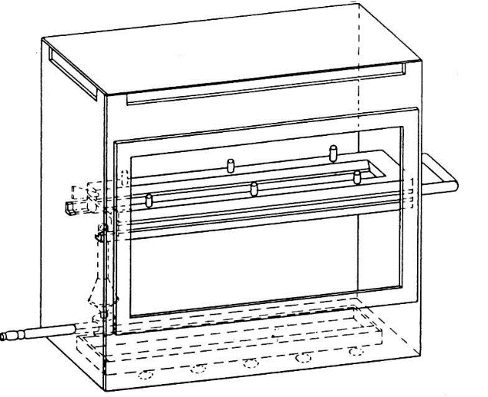

**Hình A.1: Buồng cháy với giá kẹp mẫu thử và khay hứng**

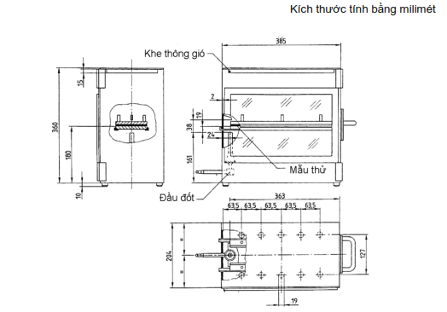

**Hình A.2: Buồng cháy**

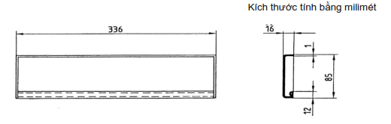

**Hình A.3: Một khay hứng điển hình**

**A.2.2.** Giá kẹp mẫu, gồm 2 tấm hoặc khung kim loại chống ăn mòn hình chữ U.

Kích thước của giá kẹp như Hình A.4.

Tấm phía dưới có các chốt, tấm phía trên có các lỗ tương ứng nhằm đảm bảo kẹp giữ mẫu chắc chắn. Các chốt này cũng được sử dụng làm các điểm đo ở đầu và cuối khoảng cháy.

Một giá đỡ có dạng các dây chịu nhiệt đường kính 0,25 mm căng ngang qua khung theo các đoạn cách nhau 25 mm trên tấm chữ U phía dưới (xem Hình A.5).

Mặt phẳng phía dưới của mẫu phải nằm cao hơn sàn buồng cháy là 178 mm. Khoảng cách của mép trước của giá kẹp mẫu so với mặt bên của buồng phải là 22 mm; khoảng cách của hai cạnh dọc của giá kẹp mẫu so với hai bên thành buồng phải là 50 mm (tất cả các kích thước được đo bên trong) (xem Hình A.1 và Hình A.2).

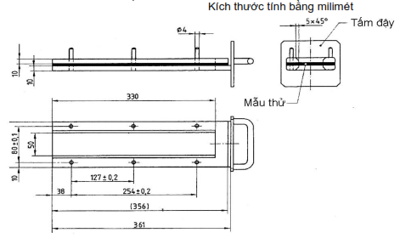

**Hình A.4: Giá kẹp mẫu**

Kích thước tính bằng milimét

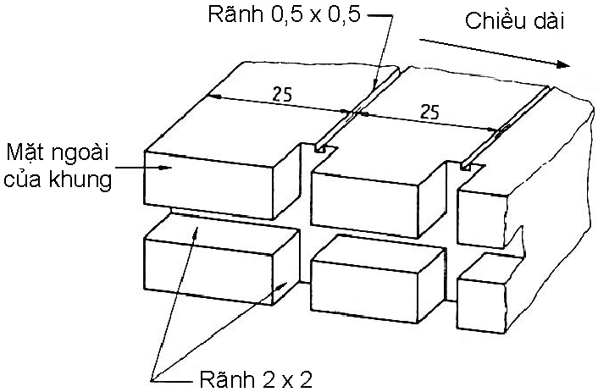

**Hình A.5: Tiết diện của khung chữ U phía dưới được thiết kế có dây đỡ**

**A.2.3.** Đầu đốt khí

Nguồn lửa được cấp bởi đèn đốt Bunsen có đường kính trong là 9,5 mm ± 0,5 mm. Nguồn lửa được bố trí trong buồng thử sao cho tâm của đầu đốt nằm dưới và cách tâm của mép dưới phía đầu hở của mẫu thử một đoạn là 19 mm (xem Hình A.2).

**A.2.4.** Khí thử nghiệm

Khí cung cấp cho đèn đốt phải có nhiệt trị ≈ 38 MJ/m3 (ví dụ như khí tự nhiên).

**A.2.5.** Lược bằng kim loại, có độ dài ít nhất 110 mm, có từ 7 đến 8 răng tròn, trơn nhẵn ứng với mỗi đoạn dài 25 mm.

**A.2.6.** Đồng hồ đo thời gian, có độ chính xác tới 0,5 s.

**A.2.7.** Tủ hút gió.

Có thể đặt buồng cháy vào trong một hệ thống tủ hút gió, với điều kiện thể tích bên trong của tủ phải lớn hơn tối thiểu 20 lần, nhưng không quá 110 lần, thể tích của buồng cháy, đồng thời một trong ba kích thước chiều dài, chiều rộng hoặc chiều cao không được lớn hơn quá 2,5 lần hai kích thước còn lại. Trước khi thử nghiệm, phải đo tốc độ theo phương thẳng đứng của không khí đi qua tủ hút gió ở vị trí 100 mm phía trước và phía sau vị trí đặt buồng cháy. Giá trị vận tốc này phải nằm trong khoảng 0,10 m/s ÷ 0,30 m/s để tránh sự bất tiện do sản phẩm của quá trình cháy gây ra cho người vận hành. Có thể sử dụng một tủ hút gió được thông gió tự nhiên với tốc độ gió thích hợp.

**A.3. Mẫu thử**

**A.3.1.** Hình dạng và kích thước

**A.3.1.1.** Hình dạng và kích thước của các mẫu thử được cho trên Hình A.6. Độ dày của mẫu thử tương đương với độ dày của sản phẩm được thử nghiệm. Giá trị độ dày này không được lớn hơn 13 mm. Khi thực hiện việc lấy mẫu, mẫu thử phải có tiết diện không đổi trên toàn bộ chiều dài.

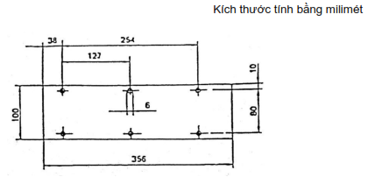

**Hình A.6: Mẫu thử**

**A.3.1.2.** Nếu hình dạng và kích thước của sản phẩm không cho phép thực hiện lấy mẫu theo kích thước đã cho thì phải đảm bảo các kích thước tối thiểu sau:

(a) Đối với mẫu thử có chiều rộng từ 3 mm ÷ 60 mm thì chiều dài phải là 356 mm. Trong trường hợp này vật liệu được thử nghiệm ở bề rộng của sản phẩm;

(b) Đối với mẫu thử có chiều rộng từ 60 mm ÷ 100 mm thì chiều dài tối thiểu phải là 138 mm. Trong trường hợp này độ dài đoạn có thể cháy được tương đương với chiều dài mẫu thử, phép đo được bắt đầu từ điểm đo đầu tiên.

**A.3.1.3.** Kích thước mẫu thử được thể hiện trong báo cáo thử nghiệm

**A.3.2.** Điều kiện thử

Mẫu thử phải ở trong điều kiện môi trường nhiệt độ 23°C ± 2°C và độ ẩm tương đối 50% ± 5% trong ít nhất 24 h nhưng không quá 7 ngày, và phải duy trì điều kiện này cho đến thời điểm ngay trước khi thử nghiệm.

**A.4. Quy trình thử**

**A.4.1.** Đặt mẫu thử có bề mặt phủ lông sợi hoặc búi sợi lên mặt phẳng và chải hai lần ngược chiều sợi bằng lược kim loại (xem mục A.2.5).

**A.4.2.** Đặt mẫu thử vào giá kẹp mẫu (xem mục A.2.2) sao cho mặt ngoài hướng xuống ngọn lửa.

**A.4.3.** Điều chỉnh ngọn lửa khí gas tới độ cao 38 mm bằng cách sử dụng vạch dấu trong buồng cháy, đóng đường nạp không khí của đầu đốt. Trước khi tiến hành phép thử đầu tiên, ngọn lửa phải cháy ổn định trong khoảng thời gian ít nhất là 1 min.

**A.4.4.** Đưa giá kẹp mẫu vào trong buồng cháy sao cho đầu của mẫu thử được hơ trên ngọn lửa và ngắt dòng khí gas sau 15s.

**A.4.5.** Phép đo thời gian cháy được bắt đầu từ thời điểm chân của ngọn lửa cháy qua điểm đo đầu tiên. Quan sát sự lan truyền của ngọn lửa ở bề mặt nào cháy nhanh hơn (mặt dưới hoặc mặt trên).

**A.4.6.** Phép đo thời gian cháy kết thúc khi ngọn lửa cháy đến điểm đo cuối cùng, hoặc khi ngọn lửa tắt trước khi cháy được đến điểm đo cuối cùng. Nếu ngọn lửa không cháy được đến điểm đo cuối cùng thì tiến hành đo đoạn cháy được tính đến điểm ngọn lửa bị tắt. Đoạn cháy được là phần bị phân hủy của mẫu thử, nghĩa là bị phá hủy trên bề mặt hoặc bên trong do sự cháy.

**A.4.7.** Trong trường hợp mẫu thử không bắt lửa hoặc không tiếp tục cháy sau khi đầu đốt tắt lửa, hoặc khi ngọn lửa tắt trước khi cháy đến điểm đo đầu tiên, tức là không đo được thời gian cháy, ghi vào báo cáo thử nghiệm là tốc độ cháy bằng 0 mm/min.

**A.4.8.** Khi thực hiện một loạt phép thử hoặc thực hiện lại phép thử, phải đảm bảo rằng nhiệt độ tối đa của buồng cháy và giá kẹp mẫu là 30°C trước khi bắt đầu phép thử tiếp theo.

**A.5. Tính toán**

Tốc độ cháy B tính bằng mm/min theo công thức sau:

B = 60 S/t

Trong đó:

S - chiều dài đoạn cháy được, tính theo [mm];

t - thời gian để cháy đoạn S, tính theo [s].

Chỉ tính toán tốc độ cháy (B) của mỗi mẫu thử khi ngọn lửa cháy đến điểm đo cuối cùng hoặc cháy đến hết mẫu thử.

**Phụ lục B**

**Thử nghiệm xác định đặc tính nóng chảy của vật liệu**

**B.1. Phương pháp lấy mẫu**

**B.1.1.** Phải tiến hành thử nghiệm đối với 4 mẫu thử ở cả hai bề mặt (nếu các bề mặt không giống nhau).

**B.1.2.** Đặt mẫu thử ở vị trí nằm ngang và đưa vào trong lò sấy điện. Khay hứng được đặt phía dưới mẫu thử để hứng các giọt nóng chảy. Đặt một ít len bông trong khay hứng đó để xác định có giọt gây cháy hay không.

**B.2. Thiết bị thử nghiệm**

Thiết bị thử nghiệm bao gồm (xem Hình B.1):

(a) Một lò sấy điện;

(b) Một giá đỡ mẫu thử có lắp một vỉ lưới;

(c) Một khay hứng (để hứng các giọt nóng chảy);

(d) Một giá đỡ (để lắp đặt các thiết bị thử nghiệm).

**B.2.1.** Nguồn nhiệt là một lò sấy điện có công suất hữu ích là 500 W. Bề mặt bức xạ nhiệt phải được chế tạo từ một tấm thạch anh trong suốt có đường kính là 100 mm ± 5 mm.

Nhiệt t a ra từ thiết bị được đo tại bề mặt đặt song song và cách bề mặt của lò sấy 30 mm phải là 3 W/cm2.

**B.2.2.** Giá đỡ mẫu thử là một vòng kim loại (xem Hình B.1). Trên giá đỡ này đặt một vỉ lưới bằng sợi dây thép không gỉ với kích thước như sau:

(a) Đường kính trong: 118 mm;

(b) Kích thước mắt lưới: hình vuông cạnh 2,10 mm;

(c) Đường kính sợi dây thép: 0,70 mm.

**B.2.3.** Khay hứng là một ống hình trụ có đường kính trong là 118 mm và chiều sâu là 12 mm. Khay hứng phải được lấp đầy len bông.

**B.2.4.** Một cột trụ thẳng đứng sẽ đỡ các thiết bị đã nêu trong các mục B.2.1, B.2.2 và B.2.3 của Phụ lục này.

Lò sấy được đặt trên đỉnh đầu cột giá đỡ sao cho bề mặt bức xạ nhiệt nằm ngang và sự bức xạ nhiệt hướng xuống dưới.

Phải lắp một tay quay/đòn bẩy ở cột đỡ để nâng giá đỡ lò sấy lên từ từ. Đồng thời phải lắp một cơ cấu khóa hãm để đảm bảo có thể đưa lò sấy về vị trí bình thường của nó.

Ở vị trí bình thường, trục của lò sấy, giá đỡ mẫu thử và đồ chứa phải trùng khớp với nhau.

Kích thước tính bằng milimét

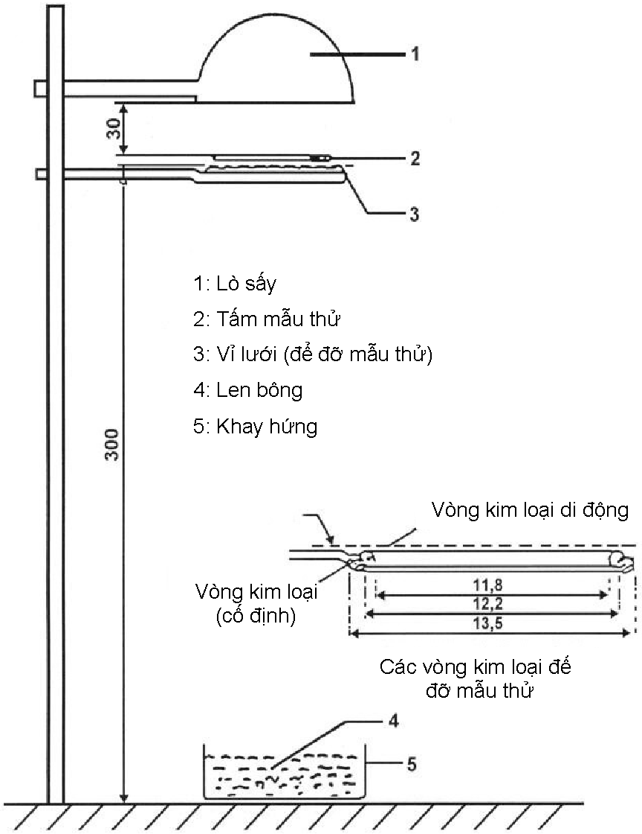

**Hình B.1: Thiết bị thử nghiệm xác định đặc tính nóng chảy của vật liệu**

**B.3. Mẫu thử**

**B.3.1.** Mẫu thử phải có kích thước 70 mm x 70 mm. Các mẫu thử phải được lấy từ các thành phẩm theo cùng một phương pháp, nếu hình dạng của thành phẩm cho phép. Nếu độ dày của thành phẩm lớn hơn 13 mm, phải làm giảm độ dày về giá trị 13 mm bằng cách thực hiện quá trình gia công cơ khí đối với bề mặt không hướng ra phía khoang khách. Nếu không thể thực hiện được việc này, cơ sở thử nghiệm phải tiến hành thử nghiệm với độ dày ban đầu của vật liệu và phải ghi rõ điều này trong báo cáo thử nghiệm. Kích thước và khối lượng mẫu thử được thể hiện trong báo cáo thử nghiệm

**B.3.2.** Phải tiến hành thử nghiệm đối với vật liệu tổng hợp nếu chúng có cấu trúc đồng nhất.

**B.3.3.** Trong trường hợp vật liệu được tạo thành từ nhiều lớp có cấu trúc khác nhau, không phải vật liệu tổng hợp, được xếp chồng lên nhau, thì phải tiến hành các thử nghiệm riêng biệt đối với tất cả các lớp vật liệu nằm trong khoảng độ dày là 13 mm tính từ bề mặt hướng ra phía khoang khách.

**B.3.4.** Tổng khối lượng của mẫu thử được thử nghiệm tối thiểu phải là 2 g. Nếu khối lượng của một mẫu thử nhỏ hơn giá trị đó, phải bổ sung thêm đủ số lượng mẫu.

**B.3.5.** Nếu hai bề mặt của vật liệu không giống nhau, phải tiến hành thử nghiệm đối với cả hai bề mặt, nghĩa là phải tiến hành thử nghiệm đối với 8 mẫu thử. Mẫu thử và len bông phải ở trong môi trường có nhiệt độ 23°C ± 2°C và độ ẩm tương đối 50% ± 5% trong ít nhất 24 h, và phải duy trì điều kiện này tới thời điểm ngay trước thử nghiệm.

**B.4. Quy trình thử**

**B.4.1.** Đặt mẫu thử lên giá đỡ mẫu. Giá đỡ mẫu được chỉnh vị trí sao cho khoảng cách giữa bề mặt lò sấy và mặt trên của mẫu thử là 30 mm.

**B.4.2.** Khay hứng có chứa len bông bên trong, được đặt phía dưới và cách vỉ lưới của giá đỡ mẫu một khoảng là 300 mm.

**B.4.3.** Để lò sấy sang một bên sao cho nó không thể tỏa nhiệt lên mẫu thử và bật điện. Khi lò sấy đạt tới trạng thái thử nghiệm thì đặt lò sấy ở phía trên mẫu thử và bắt đầu đo thời gian.

**B.4.4.** Nếu vật liệu bị nóng chảy hoặc biến dạng thì phải điều chỉnh chiều cao của lò sấy để duy trì giá trị khoảng cách 30 mm đã nêu.

**B.4.5.** Nếu vật liệu bốc cháy thì sau đó 3 s đặt lò sấy sang một bên. Đưa lò sấy trở về vị trí cũ khi ngọn lửa đã tắt, và quy trình tương tự được lặp đi lặp lại liên tục tùy theo mức độ sự cần thiết trong suốt khoảng thời gian 5 min đầu tiên của thử nghiệm.

Sau phút thứ năm của phép thử nghiệm, tiếp tục thực hiện phép thử thêm 5 phút theo các trường hợp sau:

(a) Nếu mẫu thử đã tắt lửa (mẫu thử có thể đã bốc cháy hoặc chưa bốc cháy trong 5 min đầu tiên thử nghiệm) thì giữ nguyên vị trí của lò sấy, ngay cả khi tấm mẫu thử bắt đầu bốc cháy trở lại;

(b) Nếu mẫu thử đang cháy thì chờ đến khi tắt lửa rồi mới đưa lò sấy trở lại vị trí.

**B.5. Kết quả thử nghiệm**

Phải ghi lại các hiện tượng quan sát được vào báo cáo thử nghiệm, ví dụ:

(a) Không tạo thành giọt;

(b) Có tạo thành giọt, không cháy len bông;

(c) Có tạo thành giọt, cháy len bông.

**Phụ lục C**

**Thử nghiệm xác định tốc độ cháy của vật liệu theo phương thẳng đứng**

**C.1. Phương pháp lấy mẫu**

**C.1.1.** Phải tiến hành thử nghiệm đối với 3 mẫu thử nếu vật liệu là đẳng hướng, hoặc với 6 mẫu thử nếu vật liệu là dị hướng.

**C.1.2.** Thử nghiệm này được tiến hành bằng cách đưa mẫu thử được giữ theo vị trí thẳng đứng vào một ngọn lửa rồi xác định tốc độ lan truyền của ngọn lửa trên vật liệu được thử.

**C.2. Thiết bị thử nghiệm**

Thiết bị thử nghiệm bao gồm:

(a) Một giá kẹp mẫu;

(b) Một đầu đốt;

(c) Một hệ thống thông gió để hút khí gas và các sản phẩm cháy;

(d) Một dưỡng mẫu;

(e) Các sợi chỉ đánh dấu làm bằng bông trắng được làm bóng có mật độ tuyến tính tối đa là 50 tex.

**C.2.1.** Giá kẹp mẫu thử gồm một khung hình chữ nhật chiều dài 560 mm, có 2 cạnh dài là hai thanh song song liên kết cứng với nhau cách nhau 150 mm, trên đó có gắn các chốt để lắp mẫu thử. Mẫu thử được lắp lên giá kẹp mẫu tại vị trí một mặt phẳng cách khung giá kẹp ít nhất là 20 mm. Các chốt để lắp mẫu thử phải có đường kính không lớn hơn 2 mm và độ dài tối thiểu là 27 mm. Các chốt được gắn trên 2 thanh cạnh dài của khung hình chữ nhật tại các vị trí được minh họa trong Hình C.1 Khung hình chữ nhật được lắp lên một giá đỡ thích hợp để giữ cho 2 thanh này theo phương thẳng đứng trong suốt quá trình thử nghiệm. Để định vị mẫu thử trên các chốt tại vị trí một mặt phẳng cách khung giá kẹp mẫu như đã nêu, có thể gắn các chân đỡ có đường kính 2 mm sát bên cạnh các chốt đó.

Giá kẹp mẫu thể hiện trên hình C.1 có thể được thay đổi bề rộng để gá đặt mẫu.

Để gá đặt mẫu thử theo phương thẳng đứng, có thể sử dụng các dây chịu nhiệt có đường kính 0,25 mm căng ngang qua mẫu, cách nhau 25 mm theo chiều cao của giá kẹp mẫu. Ngoài ra, mẫu thử có thể được gá đặt bằng các kẹp bổ sung cho giá kẹp mẫu.

**C.2.2.** Đầu đốt được mô tả trong Hình C.3.

Khí gas cung cấp cho đầu đốt có thể là khí prôpan thương phẩm hoặc khí butan thương phẩm.

Đầu đốt phải được đặt ở phía trước, nhưng thấp hơn mẫu thử sao cho nó nằm trong mặt phẳng đi qua đường tâm dọc của mẫu thử và vuông góc với bề mặt mẫu thử (xem Hình C.2), và trục dọc của đầu đốt nghiêng lên trên một góc 30º so với phương thẳng đứng nhìn theo hướng cạnh phía dưới của mẫu thử. Khoảng cách giữa mặt mặt của đầu đốt và cạnh dưới của mẫu thử là 20 mm.

**C.2.3.** Có thể đặt các thiết bị thử nghiệm trong một hệ thống tủ hút gió. Kích thước và hình dạng của tủ hút phải đảm bảo các kết quả thử nghiệm không bị ảnh hưởng. Trước khi thử nghiệm, phải đo tốc độ theo phương thẳng đứng của không khí đi qua tủ hút gió ở vị trí 100 mm phía trước và phía sau vị trí đặt buồng cháy. Giá trị vận tốc này phải nằm trong khoảng 0,10 m/s ÷ 0,30 m/s để tránh sự bất tiện do sản phẩm của quá trình cháy gây ra cho người vận hành. Có thể sử dụng một tủ hút gió được thông gió tự nhiên với tốc độ gió thích hợp.

**C.2.4.** Phải sử dụng một dưỡng mẫu phẳng, cứng, chế tạo bằng kim loại phù hợp, có kích thước tương đương với kích thước của mẫu thử. Trên dưỡng mẫu khoan các lỗ đường kính ≈ 2 mm tại các vị trí sao cho khoảng cách giữa tâm các lỗ tương đương với khoảng cách giữa các chốt trên giá kẹp mẫu (xem Hình C.1). Các lỗ này phải cách đều về hai bên của đường tâm dọc của dưỡng mẫu.

**C.3. Mẫu thử**

**C.3.1.** Mẫu thử phải có kích thước là 560 mm x 170 mm.

Nếu kích thước của vật liệu không cho phép lấy mẫu với kích thước trên, phép thử phải được thực hiện với mẫu có chiều cao tối thiểu 380 mm và chiều rộng tối thiểu 3 mm.

**C.3.2.** Vật liệu nêu tại mục 2.2.3.1 của Quy chuẩn này, khi chiều dày của mẫu lớn hơn 13 mm, thì phải làm giảm độ dày về 13 mm bằng cách thực hiện gia công cơ khí đối với bề mặt không hướng ra khoang nội thất. Nếu không thể thực hiện được, cơ quan thử nghiệm phải tiến hành thử nghiệm với chiều dày ban đầu của vật liệu và ghi rõ trong báo cáo thử nghiệm. Phải tiến hành thử nghiệm đối với vật liệu tổng hợp nếu chúng có cấu trúc đồng nhất. Trong trường hợp vật liệu được tạo thành từ nhiều lớp có cấu trúc khác nhau, không phải vật liệu tổng hợp, được xếp chồng lên nhau, thì phải tiến hành các thử nghiệm riêng biệt đối với tất cả các lớp vật liệu nằm trong khoảng độ dày là 13 mm tính từ bề mặt hướng ra phía khoang nội thất.

**C.3.3.** Mẫu thử phải ở trong môi trường có nhiệt độ 23°C ± 2°C và độ ẩm tương đối 50% ± 5% trong ít nhất 24 h, và phải duy trì điều kiện này tới thời điểm ngay trước thử nghiệm.

**C.3.4.** Kích thước của mẫu thử được thể hiện trong báo cáo thử nghiệm

**C.4. Quy trình thử**

**C.4.1.** Phép thử phải được tiến hành trong môi trường khí quyển có nhiệt độ nằm trong khoảng 10°C ÷ 30°C và độ ẩm tương đối nằm trong khoảng 15% ÷ 80%.

**C.4.2.** Đầu đốt phải được đốt nóng sơ bộ trong 2 min. Chiều cao ngọn lửa được điều chỉnh đến độ cao 40 mm ± 2 mm. Chiều cao này là khoảng cách giữa đầu mút của đầu đốt và đỉnh chóp phần màu vàng của ngọn lửa khi ngọn lửa cháy theo phương thằng đứng và được quan sát trong điều kiện ánh sáng mờ.

**C.4.3.** Đặt mẫu thử trên các chốt của giá kẹp mẫu. Phải đảm bảo rằng các chốt này đi qua các điểm được đánh dấu trên mẫu thử nhờ dưỡng mẫu, và mẫu thử cách khung giá kẹp ít nhất là 20 mm. Giá kẹp mẫu được lắp lên giá đỡ sao cho mẫu thử ở vị trí thẳng đứng.

**C.4.4.** Các sợi chỉ đánh dấu được căng ngang phía trước mẫu thử tại các vị trí minh họa trong Hình C.1. Ở mỗi vị trí, buộc một vòng dây sao cho hai đoạn dây chỉ nằm cách mặt phẳng phía trước của mẫu thử lần lượt là 1 mm và 5 mm.

Mỗi vòng dây được buộc với một thiết bị định giờ thích hợp. Các sợi chỉ được căng với lực căng thích hợp để duy trì vị trí tương đối so với mẫu thử.

**C.4.5.** Ngọn lửa được tác dụng vào mẫu thử trong 5 s. Sự bắt lửa được coi là xảy ra nếu mẫu thử tiếp tục cháy trong 5 s sau khi tách ngọn lửa mồi ra. Nếu sự bắt lửa không xảy ra, ngọn lửa được cho tác dụng vào một mẫu thử khác trong 15 s.

**C.4.6.** Nếu có bất k một kết quả nào trong mỗi nhóm 3 mẫu thử vượt quá 50% so với kết quả tối thiểu, phải tiến hành thử nghiệm đối với một nhóm 3 mẫu thử khác ở bề mặt đó hoặc theo hướng đó. Nếu có 1 hoặc 2 mẫu thử trong bất kỳ nhóm 3 mẫu thử nào không cháy đến sợi chỉ đánh dấu trên cùng, phải tiến hành thử nghiệm đối với một nhóm 3 mẫu thử khác ở bề mặt đó hoặc theo hướng đó.

**C.4.7.** Đo các giá trị thời gian dưới đây, tính bằng giây (s):

(a) thời gian từ khi bắt đầu cho ngọn lửa mồi tác dụng vào mẫu thử tới khi sợi chỉ đánh dấu đầu tiên bị đứt (t1);

(b) thời gian từ khi bắt đầu cho ngọn lửa mồi tác dụng vào mẫu thử tới khi sợi chỉ đánh dấu thứ hai bị đứt (t2);

(c) thời gian từ khi bắt đầu cho ngọn lửa mồi tác dụng vào mẫu thử tới khi sợi chỉ đánh dấu thứ ba bị đứt (t3).

**C.4.8.** Nếu mẫu thử không cháy hoặc không tiếp tục cháy sau khi đầu đốt ngừng cấp lửa hoặc ngọn lửa được dập tắt trước khi sợi chỉ đánh dấu đầu tiên bị đứt thì không có thời gian cháy, tốc độ được ghi là 0 mm/s.

**C.4.9.** Nếu mẫu bắt lửa và ngọn lửa của mẫu cháy đạt đến chiều cao của sợi chỉ đánh dấu thứ 3 mà không phá hủy sợi chỉ đánh dấu đầu tiên và thứ hai (ví dụ: do đặc tính của mẫu vật liệu mỏng), tốc độ ghi được coi là lớn hơn 100 m/min.

**C.5. Kết quả thử nghiệm**

Phải ghi lại các hiện tượng quan sát được vào báo cáo thử nghiệm, bao gồm:

(a) Các khoảng thời gian cháy: t1, t2 và t3 [s];

(b) Độ dài đoạn cháy được tương ứng: d1, d2 và d3 [mm].

Đối với mẫu thử mà ngọn lửa lan tới sợi chỉ đánh dấu đầu tiên chậm nhất, tốc độ cháy V1 và V2 và V3 (nếu có) được tính như sau:

Vi = 60 di / ti (mm/s)

Lấy giá trị tốc độ cháy cao nhất trong ba giá trị V1, V2 và V3.

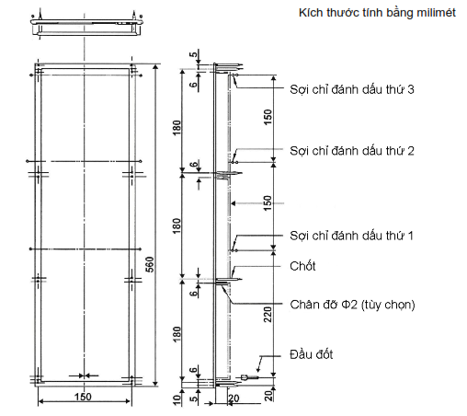

**Hình C.1: Giá kẹp mẫu**

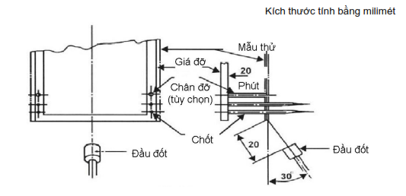

**Hình C.2: Vị trí của đầu đốt**

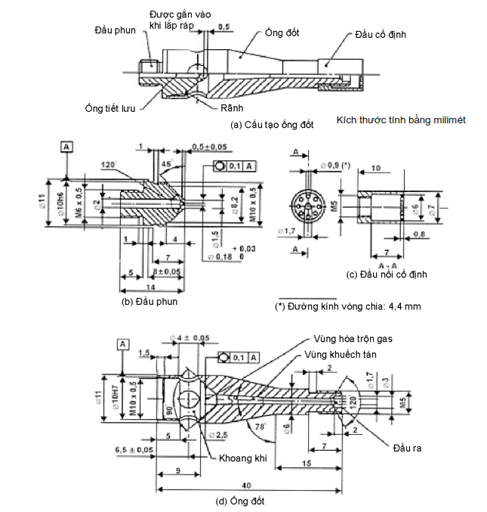

**Hình C.3: Đầu đốt khí gas**